
Základní škola Třemošnice, okres Chrudim, Pardubický kraj
538 43 Třemošnice, Internátní 217; IČ: 70989176, tel: 469 661 719,
emaiI: zskola@tremosnice.cz, www.zs-tremosnice.cz
Registrační číslo: CZ.1.07/1.4.00/21.2459
Název: Škola pro každého – kvalita a efektivnost ve využití lidských zdrojů
Výukový materiál
VY_52_INOVACE_01_ PÍSEMNÁ PRÁCE 1 – savci – vačnatci

Název materiálu
(téma): PÍSEMNÁ PRÁCE 1 – savci - vačnatci
Sada: Přírodopis, 2. stupeň
Autor: Mgr. Jiří Olexa
Anotace: PÍSEMNÁ PRÁCE 1 – savci - vačnatci
(práce s interaktivní tabulí, pracovní list)

© Výukový materiál je majetkem ZŠ Třemošnice, okres Chrudim, Pardubický kraj, 2012

Přírodopis 8

A

PÍSEMNÁ PRÁCE 1 – savci - vačnatci

- Na obrázku je kostra savce. Označ čarou a popiš její následující části:
lopatka – žebra – horní čelist – kost pánevní – bederní obratle - páteř

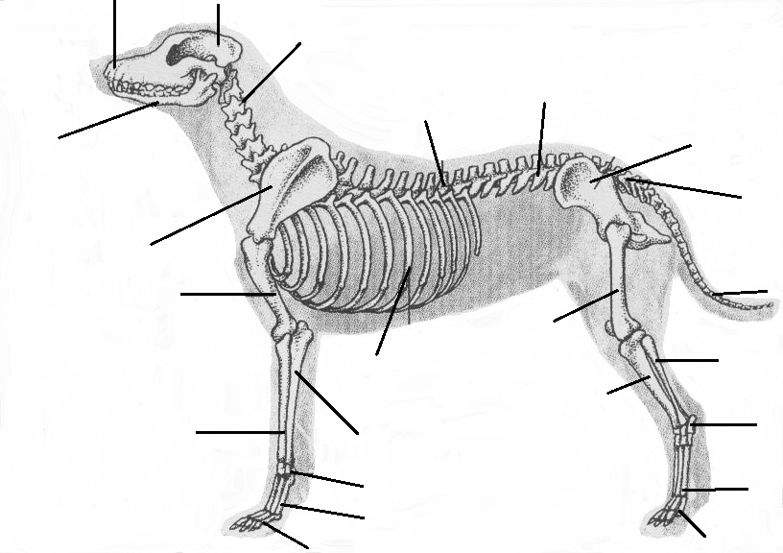

- Doplň k jednotlivým větám odpověď ANO nebo NE:

Savci osídlili souš, pronikli i do vodního prostředí i do vzduchu.

Savci žijící v úkrytech rodí vždy dokonale vyvinutá mláďata.

Bránice je blána, která brání kontaktu mezi srdcem a plícemi.

Potravu pomáhají v těle savců rozkládat trávící žlázy, např.
slinivka břišní.

Žádné nové druhy savců vědci v současnosti už neobjevují.

Koala medvídkovitá není příbuzná s medvědy.

- Doplň chybějící slovo:

Za předchůdce savců jsou považováni někteří drobní .

Skvrny na srsti savců slouží .

Tělo savců pokrývá kůže tvořená svrchní
a spodní .

Krevní oběh savců dělíme na velký neboli a
malý neboli .

Vejcorodí savci žijí pouze v .

Vývin narozených mláďat vačnatců pokračuje většinou ve samice.

- Očísluj jednotlivé orgány tak, jak jimi postupně prochází u savců vzduch při nádechu:

průdušinky

nosohltan

průdušky

dutina nosní

plicní sklípky

průdušnice

hrtan

- Vždy jeden výraz z prvního sloupce významově souvisí s jedním výrazem
z druhého sloupce. Vytvoř (do rámečků) dvojice:

1 dikobraz A plovací blána
2 netopýr B ostny
3 zuby C předstírá smrt
4 ptakopysk D létací blána
5 klokan E špičáky
6 vačice F živí se trávou

Přírodopis 8

B

PÍSEMNÁ PRÁCE 1 – savci - vačnatci

- Na obrázku je vnitřní stavba těla savce. Označ čarou a popiš její následující části: mozek – srdce – ledviny – plíce – žaludek - střeva

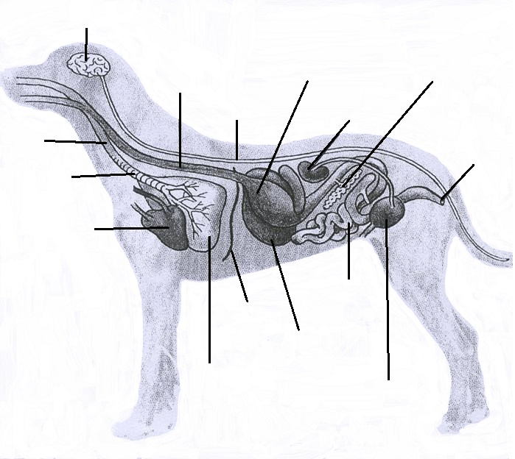

- Doplň k jednotlivým větám odpověď ANO nebo NE:

Mláďata vejcorodých savců se neživí mateřským mlékem.

Kopytníci rodí dobře vyvinutá mláďata.

Součástí oka savců je čočka, která však není schopná
zaostřovat.

Srdce savců má 2 předsíně a 1 komoru.

Vejcorodí savci kladou vejce pomocí kloaky stejně jako plazi.

Koala leze po větvích blahovičníků a živí se jejich listím.

- Doplň chybějící slovo:

Vydra, bobr, nutrie a tuleň se přizpůsobili životu .

Ze savců se trvalému pobytu v mořích přizpůsobili .

Srst savců tvoří delší chlupy neboli
a kratší izolační chlupy neboli .

První krční obratel savců se nazývá , druhý .

Vejcorodý savec žije na březích australských řek a dobře plave.

Vačnatci jsou skupinou savců rodících mláďata.

- Očísluj jednotlivé orgány tak, jak jimi postupně prochází u savců potrava během trávení:

žaludek

tenké střevo

dutina ústní

konečník

jícen

tlusté střevo

hltan

- Vždy jeden výraz z prvního sloupce významově souvisí s jedním výrazem ze druhého sloupce. Vytvoř (do rámečků) dvojice:

1 přeměna drápů A vousy
2 hmat B hltan
3 dýchací soustava C kopyta
4 trávící soustava D není placenta
5 vylučovací soustava E ledviny
6 vačnatci F hrtan

Přírodopis 8
řešení

A

PÍSEMNÁ PRÁCE 1 – savci - vačnatci

- Na obrázku je kostra savce. Označ čarou a popiš její následující části:
lopatka – žebra – horní čelist – kost pánevní – bederní obratle - páteř

horní čelist

bederní obratle
páteř
kost pánevní

lopatka

žebra

- Doplň k jednotlivým větám odpověď ANO nebo NE:
ANO
Savci osídlili souš, pronikli i do vodního prostředí i do vzduchu.

NE
Savci žijící v úkrytech rodí vždy dokonale vyvinutá mláďata.

ANO
Bránice je blána, která brání kontaktu mezi srdcem a plícemi.

NE
Potravu pomáhají v těle savců rozkládat trávící žlázy, např.
slinivka břišní.

NE
Žádné nové druhy savců vědci v současnosti už neobjevují.

ANO
Koala medvídkovitá není příbuzná s medvědy.

- Doplň chybějící slovo:

Za předchůdce savců jsou považováni někteří drobní PLAZI .

Skvrny na srsti savců slouží KE ZRAKOVÉMU DOROZUMÍVÁNÍ nebo JAKO KRYCÍ ZBARVENÍ .

Tělo savců pokrývá kůže tvořená svrchní POKOŽKOU
a spodní ŠKÁROU .

Krevní oběh savců dělíme na velký neboli TĚLNÍ a
malý neboli PLICNÍ .

Vejcorodí savci žijí pouze v AUSTRÁLII nebo NOVÉ GUINEJI .

Vývin narozených mláďat vačnatců pokračuje většinou ve VAKU samice.

- Očísluj jednotlivé orgány tak, jak jimi postupně prochází u savců vzduch při nádechu:

6. průdušinky

2. nosohltan

5. průdušky

1. dutina nosní

7. plicní sklípky

4. průdušnice

3. hrtan

- Vždy jeden výraz z prvního sloupce významově souvisí s jedním výrazem
z druhého sloupce. Vytvoř (do rámečků) dvojice:

1 dikobraz A plovací blána
2 netopýr B ostny
3 zuby C předstírá smrt
4 ptakopysk D létací blána
5 klokan E špičáky
6 vačice F živí se trávou

6 C
5 F
4 A
3 E
2 D
1 B

Přírodopis 8

B

PÍSEMNÁ PRÁCE 1 – savci - vačnatci

- Na obrázku je vnitřní stavba těla savce. Označ čarou a popiš její následující části: mozek – srdce – ledviny – plíce – žaludek - střeva

mozek

žaludek

ledviny

srdce

střeva

plíce

- Doplň k jednotlivým větám odpověď ANO nebo NE:
NE
Mláďata vejcorodých savců se neživí mateřským mlékem.

ANO
Kopytníci rodí dobře vyvinutá mláďata.

NE
Součástí oka savců je čočka, která však není schopná
zaostřovat.

NE
Srdce savců má 2 předsíně a 1 komoru.

ANO
Vejcorodí savci kladou vejce pomocí kloaky stejně jako plazi.

ANO
Koala leze po větvích blahovičníků a živí se jejich listím.

- Doplň chybějící slovo:

Vydra, bobr, nutrie a tuleň se přizpůsobili životu VE VODĚ .

Ze savců se trvalému pobytu v mořích přizpůsobili VELRYBY nebo KOSATKY nebo DELFÍNI nebo KYTOVCI .

Srst savců tvoří delší chlupy neboli PESÍKY
a kratší izolační chlupy neboli PODSADA .

První krční obratel savců se nazývá NOSIČ , druhý ČEPOVEC .

Vejcorodý savec PTAKOPYSK PODIVNÝ žije na březích australských řek a dobře plave.

Vačnatci jsou skupinou savců rodících NEDOKONALE VYVINUTÁ mláďata.
- Očísluj jednotlivé orgány tak, jak jimi postupně prochází u savců potrava během trávení:

4. žaludek

5. tenké střevo

1. dutina ústní

7. konečník

3. jícen

6. tlusté střevo

2. hltan

- Vždy jeden výraz z prvního sloupce významově souvisí s jedním výrazem ze druhého sloupce. Vytvoř (do rámečků) dvojice:

1 přeměna drápů A vousy
2 hmat B hltan
3 dýchací soustava C kopyta
4 trávící soustava D není placenta
5 vylučovací soustava E ledviny
6 vačnatci F hrtan

6 D
5 E
4 B
3 F
2 A
1 C

